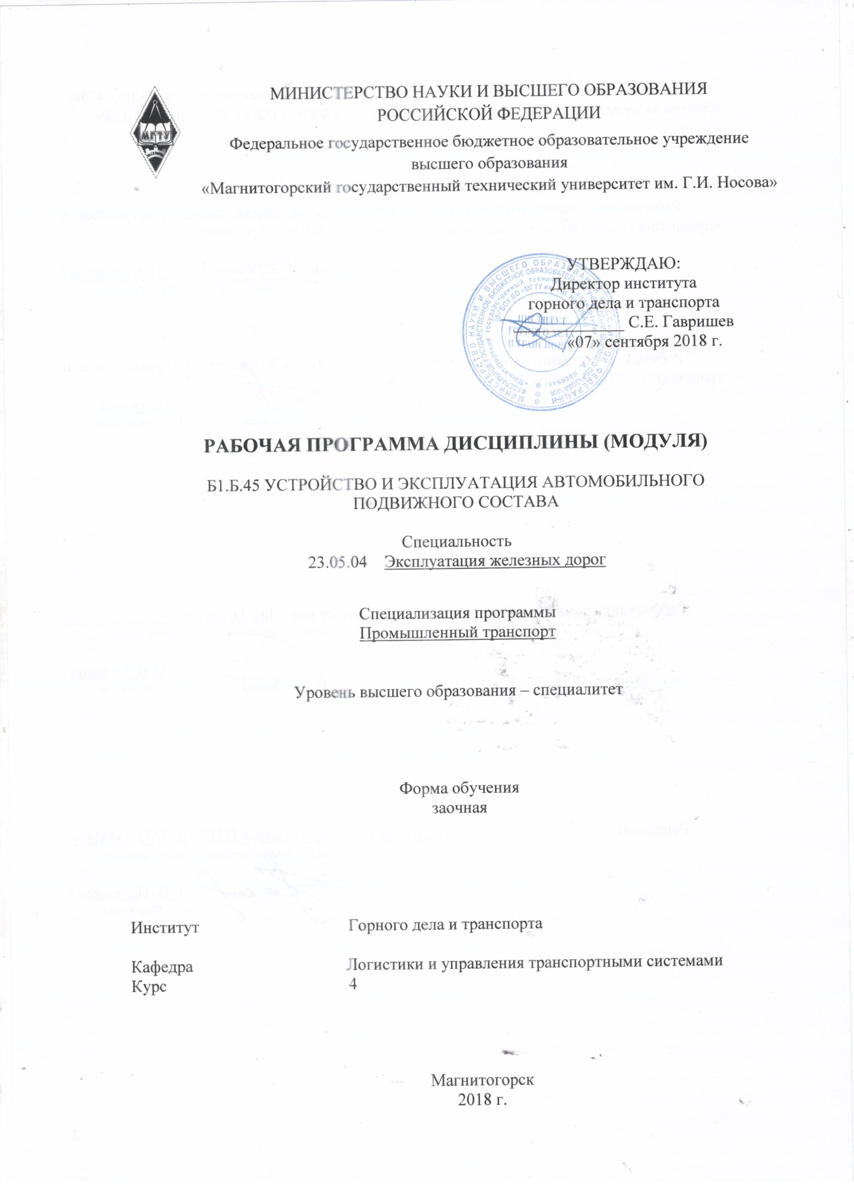

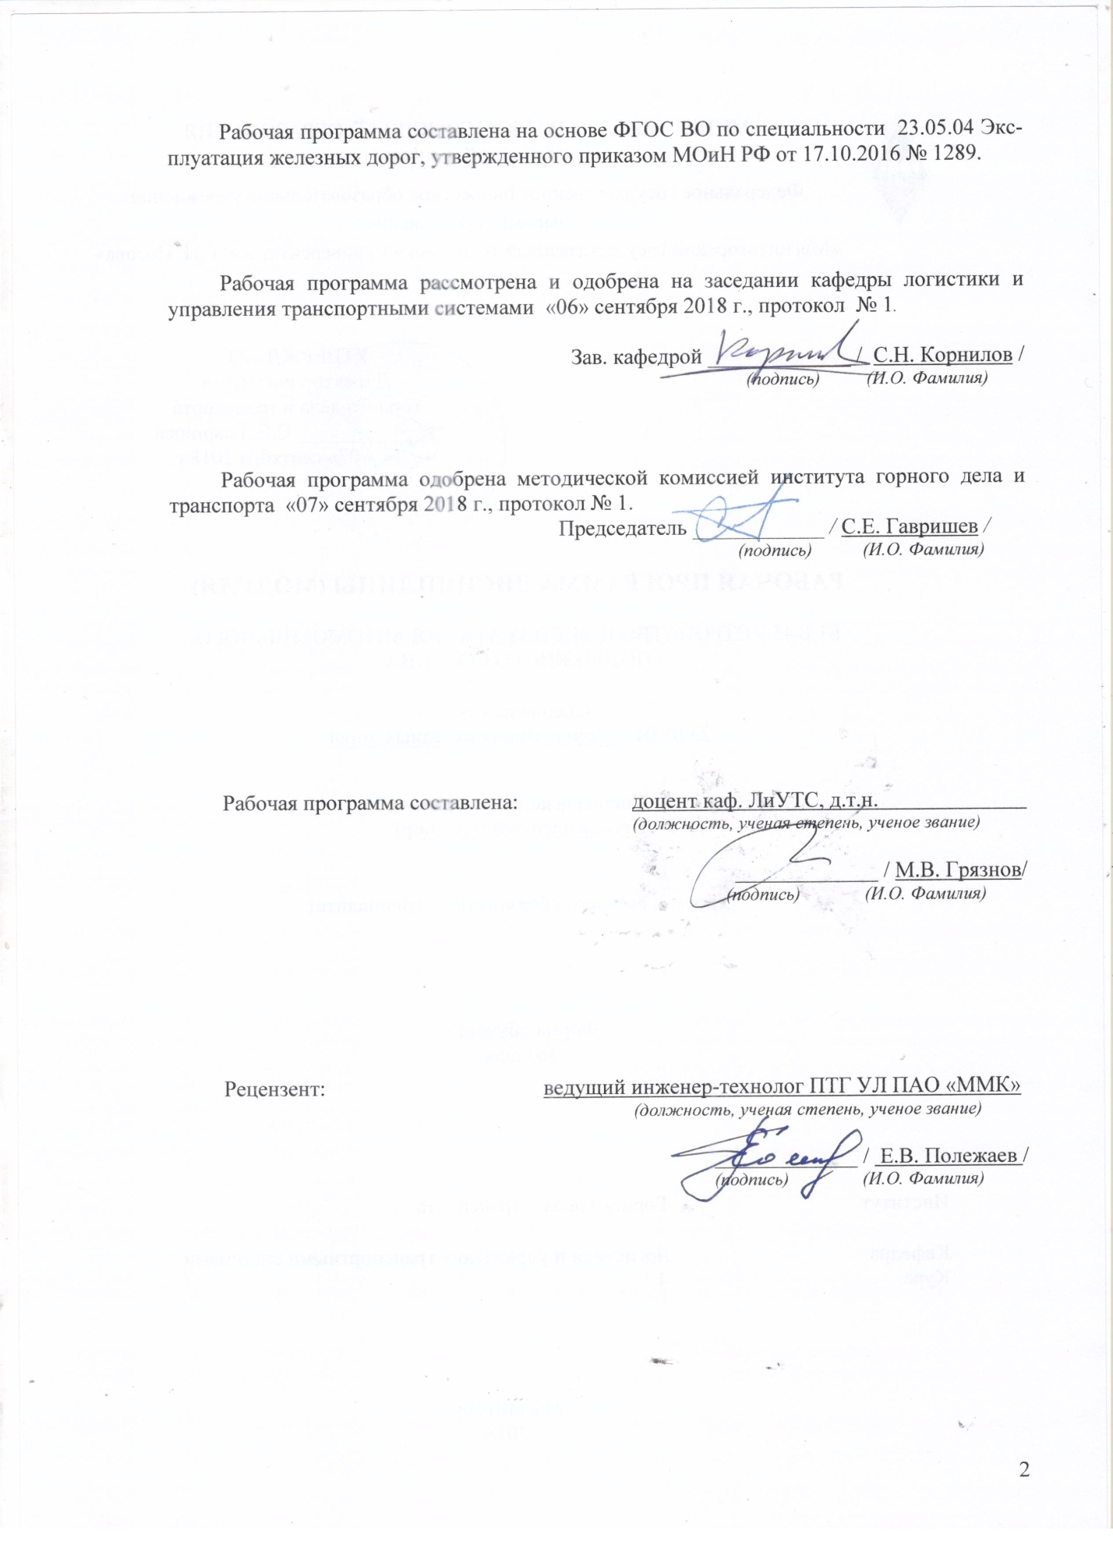

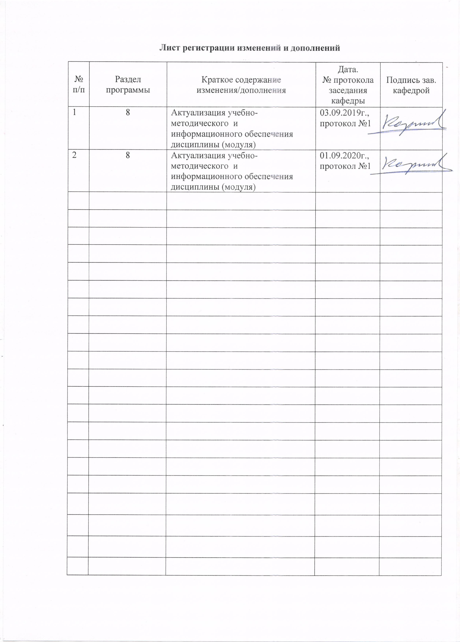

1 Цели освоения дисциплины (модуля)
Целью освоения дисциплины (модуля) «Устройство и эксплуатация автомобильного подвижного состава» является формирование общекультурных и профессиональных компетенций в области организации и технологии взаимодействия различных видов транспорта, теории и передовой практики организации взаимодействия видов транспорта в транспортных системах; знаний, умений и практических навыков исследования и управления взаимодействием видов транспорта в транспортных системах.

2 Место дисциплины (модуля) в структуре образовательной программы
подготовки бакалавра (магистра, специалиста)
Дисциплина (модуль) «Устройство и эксплуатация автомобильного подвижного состава» входит в базовую часть блока 1 образовательной программы.
Для изучения дисциплины необходимы знания (умения, владения), сформированные в результате изучения дисциплин:
- «Математика»;
- «Физика»;
- «Общий курс транспорта».
Знания (умения, владения), полученные в результате изучения данной дисциплины будут необходимы: при изучении дисциплин «Организация пассажирских перевозок», «Генплан и организация железнодорожных перевозок промышленных предприятий», а также в процессе выполнения выпускной квалификационной работы.

3 Компетенции обучающегося, формируемые в результате освоения
дисциплины (модуля) и планируемые результаты обучения
В результате освоения дисциплины (модуля) «Устройство и эксплуатация автомобильного подвижного состава» обучающийся должен обладать следующими компетенциями:
Структурный  элемент  компетенции | Планируемые результаты обучения
ОПК-13 способностью составлять графики работ, заказы, заявки, инструкции, пояснительные записки, технологические карты, схемы и другую техническую документацию, а также установленную отчетность по утвержденным формам, осуществлять контроль соблюдения на транспорте установленных требований, действующих технических регламентов, стандартов, норм и правил
Знать | - общее устройство автомобиля;  - технические регламенты по определению работоспособности агрегатов и узлов автотранспортных средств;  - схемы и техническую документацию по устройству автотранспорта.
Уметь | - составлять графики и заявки на ремонт автотранспорта;  - разрабатывать пояснительные записки для обоснования затрат на ремонт;  - формулировать требования к агрегатам и узлам автомобилей.
Владеть | - навыками составления отчетности по проведению регламентирующих воздействий;  - навыками контроля соблюдения технологических инструкций технического обслуживания;  - навыками работы с техническими регламентами, стандартами, нормами и правилами технической эксплуатации автотранспорта.
ПСК-2.6 готовностью к организации и планированию технического обслуживания и ремонта технических средств промышленного транспорта
Знать | - методики расчета производственной программы по ТО и ремонту автопарка;  - основные нормативные документы, регламентирующие расчет транспортных мощностей автотранспортного предприятия;  - способы оценки загрузки подвижного состава.
Уметь | - выявлять резервы повышения загрузки подвижного состава;  - определять исходные данные для расчета транспортных мощностей предприятий;  - использовать современное программное обеспечение для расчета транспортных мощностей.
Владеть | - навыками автоматизации расчета загрузки подвижного состава;  - навыками принятия решений по управлению загрузкой автотранспортных средств;  - информацией о перспективных способах управления транспортными мощностями предприятия.

4 Структура и содержание дисциплины (модуля)
Общая трудоемкость дисциплины составляет 9 зачетных единиц 324 акад. часов, в том числе:
– контактная работа – _18,3_ акад. часов:
– аудиторная – _14_ акад. часов;
– внеаудиторная – _4,3_ акад. часов
– самостоятельная работа – 293,1 акад. часов;
– подготовка к экзамену – 8,7 акад. часа;
– подготовка к зачету - 3,9 акад. часа.

Раздел/ тема  дисциплины | Курс | Аудиторная  контактная работа  (в акад. часах) |  |  | Самостоятельная работа (в акад. часах) | Вид самостоятельной  работы | Форма текущего контроля успеваемости и  промежуточной аттестации | Код и структурный  элемент  компетенции
Раздел/ тема  дисциплины | Курс | лекции | лаборат.  занятия | практич. занятия
- Введение
- Общее устройство автотранспортных средств | 4 | 0,5 |  | 0,5 | 1,4 | Самостоятельное изучение учебной и научной литературы | Устный опрос | ОПК-13 - зув
- Устройство специализированных автомобилей | 4 | 0,5 |  | 0,5 | 10 | Самостоятельное изучение учебной и научной литературы | Устный опрос | ОПК-13 - зув
- Перспективы развития конструкции подвижного состава автомобильного транспорта | 4 | 0,5 |  | 0,5 | 15 | Самостоятельное изучение учебной и научной литературы | Устный опрос | ОПК-13 - зув
- Основы обеспечения работоспособности автомобилей | 4 | 0,5 |  | 0,5 | 15 | Самостоятельное изучение учебной и научной литературы | Устный опрос | ОПК-13 - зув
- Методы определения нормативов технической эксплуатации автомобилей | 4 | 1 |  | 1/2И | 15 | Самостоятельное изучение учебной и научной литературы | Устный опрос | ОПК-13 - зув
- Система технического обслуживания и ремонта автомобилей. Комплексные показатели оценки, эффективности технической эксплуатации автомобилей | 4 | 1 |  | 1/2И | 15 | Самостоятельное изучение учебной и научной литературы | Устный опрос | ОПК-13 - зув
Итого по установочной сессии | 4 | 4 |  | 4/2И | 71,4
- Характеристика технологических процессов, обеспечивающих работоспособность автомобилей. | 4 | 0,5 |  | 0,5 | 30,7 | Самостоятельное изучение учебной и научной литературы | Устный опрос | ПСК-2.6 - зув
- Технология технического обслуживания и ремонта агрегатов и систем автомобилей. Технологическое оборудование ремонтных участков | 4 | 0,5 |  | 0,5 | 25 | Самостоятельное изучение учебной и научной литературы | Устный опрос | ПСК-2.6 - зув
- Организация и управление производством технического обслуживания и ремонта автомобилей | 4 | 0,5 |  | 0,5 | 25 | Самостоятельное изучение учебной и научной литературы | Устный опрос | ПСК-2.6 - зув
- Материально-техническое обеспечение и экономия ресурсов | 4 | 0,5 |  | 0,5 | 25 | Самостоятельное изучение учебной и научной литературы | Устный опрос | ПСК-2.6 - зув
Итого по зимней сессии | 4 | 2 |  | 2 | 105,7 |  | Экзамен
- Техническая эксплуатация автомобилей в особых условиях и охрана окружающей среды | 4 |  |  | 2/2И | 116 | Самостоятельное изучение учебной и научной литературы | Устный опрос | ПСК-2.6 - зув
Итого по летней сессии | 4 |  |  | 2/2И | 116 |  | Зачет, курсовая работа
Итого по дисциплине | 4 | 6 |  | 8/4И | 293,1 |  | Экзамен, зачет, курсовая работа

5 Образовательные и информационные технологии
Для реализации предусмотренных видов учебной работы в качестве образовательных технологий в преподавании дисциплины «Устройство и эксплуатация автомобильного подвижного состава» используются традиционная и модульно-компетентностная технологии.
Передача необходимых теоретических знаний и формирование основных представлений в учебной дисциплине «Устройство и эксплуатация автомобильного подвижного состава» происходит с использованием мультимедийного оборудования
Практические занятия проходят в традиционной форме и в форме проблемных семинаров. На проблемных семинарах обсуждение нового материала сопровождается постановкой вопросов и дискуссией в поисках ответов на эти вопросы. В ходе проведения практических занятий выполняется решение практических задач по устройству и эксплуатация автомобильного подвижного состава.
Самостоятельная работа стимулирует студентов в процессе подготовки домашних заданий, при подготовке к итоговой аттестации, которая осуществляется в форме устного опроса.

6 Учебно-методическое обеспечение самостоятельной работы обучающихся
По дисциплине «Устройство и эксплуатация автомобильного подвижного состава» предусмотрена аудиторная и внеаудиторная самостоятельная работа обучающихся.
Аудиторная самостоятельная работа студентов на практических занятиях осуществляется под контролем преподавателя в виде поиска ответов на поставленные вопросы, которые определяет преподаватель для студента.
Внеаудиторная самостоятельная работа обучающихся осуществляется в виде изучения литературы по соответствующему разделу с проработкой материала.

Перечень вопросов для подготовки к семинарским занятиям
Раздел 2 «Общее устройство автотранспортных средств»
Двигатель внутреннего сгорания. Тормозная система. Ходовая часть. Рулевое управление. Кузов и кабина автомобиля.
Раздел 3 «Устройство специализированных автомобилей»
Требования по специализации подвижного состава для обеспечения грузовых автомобильных перевозок. Типы специализированных автомобилей в зависимости от характера перевозимых грузов и особенности их устройства. Преимущества и недостатки специализированных автомобилей.
Раздел 4 «Перспективы развития конструкции подвижного состава автомобильного транспорта»
Направления развития автомобильной промышленности в России и других странах. Перспективный типаж подвижного состава автомобильного транспорта и экономическая эффективность его применения
Раздел 5 «Основы обеспечения работоспособности автомобилей»
Основные понятия технической эксплуатации (отказ, работоспособность, производственная программа, технологической процесс). Понятия о методах обеспечения работоспособности автомобилей. Содержание понятий поддержания и восстановления автомобилей.
Раздел 6 «Методы определения нормативов технической эксплуатации автомобилей»
Понятие об основных нормативах технической эксплуатации, периодичность технического обслуживания (ТО), трудоемкость и расход запасных частей. Методы получения информации при управлении работоспособностью автомобилей.
Раздел 7 «Система технического обслуживания и ремонта автомобилей. Комплексные показатели оценки, эффективности технической эксплуатации автомобилей»
Назначение системы ТО и ремонта. Положение о техническом обслуживании и ремонте автомобильного подвижного состава. Количественная оценка состояния автомобилей и показатели технической эксплуатации автомобилей (ТЭА). Коэффициент технической готовности и надежность автомобилей
Раздел 8 «Характеристика технологических процессов, обеспечивающих работоспособность автомобилей»
Содержание работ по ТО и ремонту агрегатов и систем автомобиля. Уборочно-моечные, диагностические, регулировочные, жестяницко-сварочные, окрасочные, шиномонтажные и другие виды работ, производимые в ремонтной зоне автотранспортного предприятия (АТП).
Раздел 9 «Технология технического обслуживания и ремонта агрегатов и систем автомобилей. Технологическое оборудование ремонтных участков»
Виды и назначение технологического оборудования ремонтных участков.
Раздел 10 «Организация и управление производством технического обслуживания и ремонта автомобилей»
Понятие об управлении. Методы организации производства ТО и ремонта автомобилей. Содержание метода специализированных и комплексных бригад. Агрегатно-участковый метод. Формы и методы организации управления инженерно-технической службой.
Раздел 11 «Материально-техническое обеспечение и экономия ресурсов»
Задачи материально-технического снабжения. Управление запасами и их хранение. Обеспечение горюче-смазочными материалами и методы их экономии.
Раздел 12 «Техническая эксплуатация автомобилей в особых условиях и охрана окружающей среды»
Эксплуатация автомобилей при низких и высоких температурах и в горной местности. Эксплуатация автомобилей в отрыве от основной производственной базы. Способы снижения влияния автомобилей на окружающую среду.
Курсовая работа выполняется обучающимся самостоятельно под руководством преподавателя. При выполнении курсовой работы обучающийся должен показать свое умение работать с нормативным материалом и другими литературными источниками, а также возможность систематизировать и анализировать фактический материал и самостоятельно творчески его осмысливать.
В начале изучения дисциплины преподаватель предлагает обучающимся на выбор перечень тем курсовых работ. Обучающийся самостоятельно выбирает тему курсовой работы. Совпадение тем курсовых работ у студентов одной учебной группы не допуска-ется. Утверждение тем курсовых работ проводится ежегодно на заседании кафедры.
После выбора темы преподаватель формулирует задание по курсовой работе и ре-комендует перечень литературы для ее выполнения. Исключительно важным является использование информационных источников, а именно системы «Интернет», что даст возможность обучающимся более полно изложить материал по выбранной им теме.
В процессе написания курсовой работы обучающийся должен разобраться в теоре-тических вопросах избранной темы, самостоятельно проанализировать практический материал, разобрать и обосновать практические предложения.
Преподаватель, проверив работу, может возвратить ее для доработки вместе с письменными замечаниями. Студент должен устранить полученные замечания в уста-новленный срок, после чего работа окончательно оценивается.
Курсовая работа должна быть оформлена в соответствии с СМК-О-СМГТУ-42-09 «Курсовой проект (работа): структура, содержание, общие правила выполнения и оформления».

7 Оценочные средства для проведения промежуточной аттестации
а) Планируемые результаты обучения и оценочные средства для проведения промежуточной аттестации:

Структурный элемент  компетенции | Планируемые результаты обучения | Оценочные средства
ОПК-13 способностью составлять графики работ, заказы, заявки, инструкции, пояснительные записки, технологические карты, схемы и другую техническую документацию, а также установленную отчетность по утвержденным формам, осуществлять контроль соблюдения на транспорте установленных требований, действующих технических регламентов, стандартов, норм и правил
Знать |  | Перечень контрольных вопросов:  - Основные элементы ДВС;  - Основные элементы ходовой части;  - Основные элементы тормозной системы  - Основные элементы рулевого управления  - Основные элементы кузова и кабины  - Основные элементы панели приборов
Уметь |  | Перечень контрольных вопросов и примерные темы практических заданий:  - Назначение и устройство автомобилей-самосвалов  - Назначение и устройство автоцистерн  - Назначение и устройство автомобилей-рефрижераторов  - Назначение и устройство бетоносмесительных установок  - Назначение и устройство автокранов  - Назначение и устройство автомобилей-самопогрузчиков  Произвести корректировку нормативного пробега до ТО-1 и ТО-2 автомобиля КамАЗ-55111, если известно, что он эксплуатируется в условиях эксплуатации второй категории в умеренно-холодном климате.
Владеть |  | Перечень контрольных вопросов и примерные темы практических заданий:  - Основные задачи технического обслуживания на транспорте.  - Виды технического обслуживания на авто- и железнодорожном транспорте.  - Понятие циклового графика технического обслуживания.  - Виды нормативов технической эксплуатации транспортных средств.  - Показатели использования автопарка  Рассчитать трудоемкость текущего ремонта автомобиля ГАЗ-3303, при первой категории условий эксплуатации, умеренно-холодном климате. Автопарк предприятия насчитывает 75 единиц таких автомобилей. Тип хранения – закрытый.
ПСК-2.6 готовностью к организации и планированию технического обслуживания и ремонта технических средств промышленного транспорта
Знать |  | Перечень контрольных вопросов:  - Основные понятия технологии ТО и ремонта  - Классификация технологического оборудования для ТО и ремонта подвижного состава  - Содержание, преимущества и недостатки метода специализированных бригад, как метода организации производства ТО и ремонта автомобилей  - Содержание, преимущества и недостатки метода комплексных бригад, как метода организации производства ТО и ремонта  - Содержание, преимущества и недостатки агрегатно-участкового метода организации производства ТО и ремонта
Уметь |  | Перечень контрольных вопросов и примерные темы практических заданий:  - Основные направления совершенствования конструкции транспортных средств.  - Отличительные особенности процессов восстановления и поддержания работоспособности транспортных средств.  - Основные виды работ, выполняемые в ремонтной зоне транспортного предприятия.  - Организация работы складов запасных частей.  - Перспективные способы управления транспортными мощностями предприятия  Определить явочную и штатную численность основного персонала ремонтного подразделения автотранспортного предприятия, если известно, годовая потребность в техническом обслуживании и ремонте автопарка составляет 54 тыс. человеко-часа. Персонал работает по пятидневной рабочей неделе. Продолжительность рабочей смены составляет 8 ч. Годовое число рабочих дней необходимо принять по производственному календарю года решения задачи.  Определить годовое число ТО-1 и ТО-2 на автопарк численностью 100 ед., если известно, что годовой пробег составляет 35 тыс. км, скорректированная периодичность ТО-1 – 4000 км, ТО-2 – 16000 км.
Владеть |  | Перечень контрольных вопросов и примерные темы практических заданий:  Назначение и содержание контрольно-диагностических и регулировочных работ.  Способы и средства диагностирования.  - Классификация автотранспортных средств.  - Основные элементы конструкции автомобильного подвижного состава.  - Общий принцип работы ДВС.  - Требования к качеству и эффективности подвижного состава.  Рассчитать годовой объем работ по текущему ремонту для автопарка численностью 150 единиц. Среднесменный пробег одной единицы составляет 120 км. График сменности водителей двухбригадный. Коэффициент технической готовности автопарка равен 0,91. Скорректированная трудоемкость текущего ремонта среднесписочной единицы автопарка составляет 6,5 чел.-ч на 1000 км.  Произвести расчет числа постов текущего ремонта, при годовом объеме постовых работ по ТР, равным 160 тыс. чел-ч. Число дней работы постов ТР равен 253, продолжительность рабочей смены составляет 8 ч, число рабочих смен в сутки – 1. Число рабочих одновременно работающих на посту ТР составляет 3 чел. Коэффициент, учитывающий потери рабочего времени равен 0,8, коэффициент, учитывающий неравномерность поступления подвижного состава на посты – 1,2.  Вопросы к контрольной работе:  - Двигатель внутреннего сгорания.  - Тормозная система. Ходовая часть.  - Рулевое управление.  - Кузов и кабина автомобиля.  - Требования по специализации подвижного состава для обеспечения грузовых автомобильных перевозок.  - Типы специализированных автомобилей в зависимости от характера перевозимых грузов и особенности их устройства.  - Преимущества и недостатки специализированных автомобилей.  - Направления развития автомобильной промышленности в России и других странах.  - Перспективный типаж подвижного состава автомобильного транспорта и экономическая эффективность его применения  - Основные понятия технической эксплуатации (отказ, работоспособность, производственная программа, технологической процесс).  - Понятия о методах обеспечения работоспособности автомобилей.  - Содержание понятий поддержания и восстановления автомобилей.  - Понятие об основных нормативах технической эксплуатации, периодичность технического обслуживания (ТО), трудоемкость и расход запасных частей.  - Методы получения информации при управлении работоспособностью автомобилей.  - Назначение системы ТО и ремонта.  - Положение о техническом обслуживании и ремонте автомобильного подвижного состава.  - Количественная оценка состояния автомобилей и показатели технической эксплуатации автомобилей (ТЭА).  - Коэффициент технической готовности и надежность автомобилей  Содержание работ по ТО и ремонту агрегатов и систем автомобиля.  Примерный перечень тем курсовых работ:  - Основные задачи технического обслуживания на транспорте.  - Виды технического обслуживания на авто- и железнодорожном транспорте.  - Понятие циклового графика технического обслуживания.  - Виды нормативов технической эксплуатации транспортных средств.  - Показатели использования автопарка.  - Основные понятия технологии ТО и ремонта  - Классификация технологического оборудования для ТО и ремонта подвижного состава  - Содержание, преимущества и недостатки метода специализированных бригад, как метода организации производства ТО и ремонта автомобилей  - Содержание, преимущества и недостатки метода комплексных бригад, как метода организации производства ТО и ремонта  - Содержание, преимущества и недостатки агрегатно-участкового метода организации производства ТО и ремонта  - Основные направления совершенствования конструкции транспортных средств.  - Отличительные особенности процессов восстановления и поддержания работоспособности транспортных средств.  - Основные виды работ, выполняемые в ремонтной зоне транспортного предприятия.  - Организация работы складов запасных частей.  - Перспективные способы управления транспортными мощностями предприятия.

б) Порядок проведения промежуточной аттестации, показатели и критерии оценивания:
Промежуточная аттестация по дисциплине «Устройство и эксплуатация автомобильного подвижного состава» включает теоретические вопросы, позволяющие оценить уровень усвоения обучающимися знаний, и практические и комплексные задания, выявляющие степень сформированности умений и владений, проводится в форме экзамена.
Экзамен по данной дисциплине проводится в устной форме по экзаменационным билетам, каждый из которых включает 2 теоретических вопроса и одно практическое задание.
Критерии оценки контрольной работы:
«отлично» – студент должен показать высокий уровень знаний не только на уровне воспроизведения и объяснения информации о выполнении контрольной работы, но и интеллектуальные навыки самостоятельного решения проблем и задач, возникших в ходе выполнения контрольной работы, нахождения уникальных способов их решения, оценки выполненной работы и вынесения критических суждений о ней;
«хорошо» – студент должен показать знания не только на уровне воспроизведения и объяснения информации о выполнении контрольной работы, но и интеллектуальные навыки самостоятельного решения проблем и задач, возникших в ходе выполнения контрольной работы;
«удовлетворительно» – студент должен показать знания на уровне воспроизведения и объяснения информации о выполнении контрольной работы, интеллектуальные навыки, полученные в ходе выполнения контрольной работы;
«неудовлетворительно» – студент не может показать знания на уровне воспроизведения и объяснения информации о выполнении контрольной работы, не может показать интеллектуальные навыки, полученные в ходе выполнения контрольной работы.
Курсовая работа выполняется под руководством преподавателя, в процессе ее написания обучающийся развивает навыки к научной работе, закрепляя и одновременно расширяя знания, полученные при изучении курса «Математическая логика и теория алгоритмов». При выполнении курсовой работы обучающийся должен показать свое умение работать с нормативным материалом и другими литературными источниками, а также возможность систематизировать и анализировать фактический материал и самостоятельно творчески его осмысливать.
В процессе написания курсовой работы обучающийся должен разобраться в теоретических вопросах избранной темы, самостоятельно проанализировать практический материал, разобрать и обосновать практические предложения.
Показатели и критерии оценивания курсовой работы:
– на оценку «отлично» (5 баллов) – работа выполнена в соответствии с заданием, обучающийся показывает высокий уровень знаний не только на уровне воспроизведения и объяснения информации, но и интеллектуальные навыки решения проблем и задач, нахождения уникальных ответов к проблемам, оценки и вынесения критических суждений;
– на оценку «хорошо» (4 балла) – работа выполнена в соответствии с заданием, обучающийся показывает знания не только на уровне воспроизведения и объяснения информации, но и интеллектуальные навыки решения проблем и задач, нахождения уникальных ответов к проблемам;
– на оценку «удовлетворительно» (3 балла) – работа выполнена в соответствии с заданием, обучающийся показывает знания на уровне воспроизведения и объяснения информации, интеллектуальные навыки решения простых задач;
– на оценку «неудовлетворительно» (2 балла) – задание преподавателя выполнено частично, в процессе защиты работы обучающийся допускает существенные ошибки, не может показать интеллектуальные навыки решения поставленной задачи.
– на оценку «неудовлетворительно» (1 балл) – задание преподавателя выполнено частично, обучающийся не может воспроизвести и объяснить содержание, не может показать интеллектуальные навыки решения поставленной задачи.
Показатели и критерии оценивания экзамена:
– на оценку «отлично» (5 баллов) – обучающийся демонстрирует высокий уровень сформированности компетенций, всестороннее, систематическое и глубокое знание учебного материала, свободно выполняет практические задания, свободно оперирует знаниями, умениями, применяет их в ситуациях повышенной сложности.
– на оценку «хорошо» (4 балла) – обучающийся демонстрирует средний уровень сформированности компетенций: основные знания, умения освоены, но допускаются незначительные ошибки, неточности, затруднения при аналитических операциях, переносе знаний и умений на новые, нестандартные ситуации.
– на оценку «удовлетворительно» (3 балла) – обучающийся демонстрирует пороговый уровень сформированности компетенций: в ходе контрольных мероприятий допускаются ошибки, проявляется отсутствие отдельных знаний, умений, навыков, обучающийся испытывает значительные затруднения при оперировании знаниями и умениями при их переносе на новые ситуации.
– на оценку «неудовлетворительно» (2 балла) – обучающийся демонстрирует знания не более 20% теоретического материала, допускает существенные ошибки, не может показать интеллектуальные навыки решения простых задач.
– на оценку «неудовлетворительно» (1 балл) – обучающийся не может показать знания на уровне воспроизведения и объяснения информации, не может показать интеллектуальные навыки решения простых задач.
Показатели и критерии оценивания знаний к зачету:
– на оценку «зачтено» обучающийся демонстрирует достаточный уровень сформированности компетенций, всестороннее, систематическое и глубокое знание учебного материала, оперирует знаниями, умениями, применяет их в ситуациях повышенной сложности.
– на оценку «не зачтено» – обучающийся не может показать знания на уровне воспроизведения и объяснения информации, не может показать интеллектуальные навыки решения простых задач.

8 Учебно-методическое и информационное обеспечение дисциплины (модуля)
а) Основная литература:
1. а) Основная литература:
1. Москаленко, М. А. Устройство и оборудование транспортных средств [Электронный ресурс] : учеб. пособие / М. А. Москаленко, И. Б. Друзь, А. Д. Москаленко. – 2-e изд., испр. – СПб.: Издательство «Лань», 2013. – 240 с. – ISBN 978-5-8114-1434-5.– Режим доступа к ресурсу : https://e.lanbook.com/reader/book/10252/#1
б) Дополнительная литература:
1. Загоска, А. М. Техническое обслуживание автомобилей : конспект лекций / А. М. Загоска, М. Н. Гильмияров ; МГТУ. - [2-е изд., подгот. по печ. изд. 2015 г.]. - Магнитогорск : МГТУ, 2016. - 1 электрон. опт. диск (CD-ROM). - Загл. с титул. экрана. - URL: https://magtu.informsystema.ru/uploader/fileUpload?name=1519.pdf&show=dcatalogues/1/1124159/1519.pdf&view=true (дата обращения: 25.09.2020). - Макрообъект. - Текст : электронный. - Сведения доступны также на CD-ROM.
2. Мезин, И. Ю. Способы и средства диагностирования агрегатов легковых автомобилей : учебное пособие / И. Ю. Мезин, И. Г. Гун, С. В. Зотов ; МГТУ. - Магнитогорск : МГТУ, 2017. - 1 электрон. опт. диск (CD-ROM). - Загл. с титул. экрана. - URL: https://magtu.informsystema.ru/uploader/fileUpload?name=2788.pdf&show=dcatalogues/1/1132945/2788.pdf&view=true (дата обращения: 25.09.2020). - Макрообъект. - Текст : электронный. - Сведения доступны также на CD-ROM.
3. Положение о техническом обслуживании и ремонте подвижного состава автомобильного транспорта \ Минавтотранс РСФСР-М. : Транспорт.1991.-73с. – Режим доступа к ресурсу: https://legalacts.ru/doc/polozhenie-o-tekhnicheskom-obsluzhivanii-i-remonte-podvizhnogo/.
4. Табель технологического оборудования и специализированного инструмента для АТП, АТО, и БЦТО.-М. : Минавтотранс РСФСР. 1991-98с. – Режим доступа к ресурсу: http://www.opengost.ru/iso/11756-r-3112199-0254-92-tabel-tehnologicheskogo-oborudovaniya-dlya-atp-razlichnoy-moschnosti-tk-i-bcto.html.
5. Современные проблемы транспортного комплекса России: международный научный журнал. – URL: https://transcience.ru
6. Журнал «Автомобильный транспорт». - Режим доступа к ресурсу: http://transport-at.ru.

в) Методические указания:
1. Грязнов, М. В. Расчет параметров ремонтной зоны автотранспортной компании : учебное пособие / М. В. Грязнов, В. С. Ниценко ; МГТУ. - Магнитогорск : МГТУ, 2018. - 1 электрон. опт. диск (CD-ROM). - Загл. с титул. экрана. - URL: https://magtu.informsystema.ru/uploader/fileUpload?name=3446.pdf&show=dcatalogues/1/1514255/3446.pdf&view=true(дата обращения: 04.10.2019). - Макрообъект. - Текст : электронный. - ISBN 978-5-9967-1174-1. - Сведения доступны также на CD-ROM.
2. Методические указания по выполнению контрольной работы приведены в Приложении 1.

г) Программное обеспечение и Интернет-ресурсы:

Наименование ПО | № договора | Срок действия лицензии
MS Windows 7 Professional(для классов) | Д-1227-18 от 08.10.2018 | 11.10.2021
MS Office 2007 Professional | № 135 от 17.09.2007 | бессрочно
7Zip | свободно распространяемое ПО | бессрочно
FAR Manager | свободно распространяемое ПО | бессрочно

1. Электронная база периодических изданий East View Information Services, ООО «ИВИС». Режим доступа: https://dlib.eastview.com/, вход по IP-адресам вуза, с внешней сети по логину и паролю.
2. Национальная информационно-аналитическая система. – Российский индекс научного цитирования (РИНЦ). – URL: https://elibrary.ru/project_risc.asp, регистрация по логину и паролю.
3. Поисковая система Академия Google (Google Scholar). – URL: https://scholar.google.ru
4. Информационная система. – Единое окно доступа к информационным ресурсам. – URL: http://window.edu.ru, свободный доступ.
5. Электронные ресурсы библиотеки МГТУ им. Г.И. Носова. Режим обращения: http://magtu.ru:8085/marcweb2/Default.asp (вход с внешней сети по логину и паролю).

9 Материально-техническое обеспечение дисциплины (модуля)
Материально-техническое обеспечение дисциплины включает:
Тип и название аудитории | Оснащение аудитории
Учебные аудитории для проведения занятий лекционного типа | Мультимедийные средства хранения, передачи и представления информации
Учебные аудитории для проведения практических занятий, занятий семинарского типа, групповых и индивидуальных консультаций, текущего контроля и промежуточной аттестации | Мультимедийные средства хранения, передачи и представления информации
Учебные аудитории для написания курсовой работы, помещения для самостоятельной работы обучающихся | Персональные компьютеры с пакетом MS Office, выходом в Интернет и с доступом в электронную информационно-образовательную среду университета
Помещения для хранения и профилактического обслуживания учебного оборудования | Стеллажи для хранения учебно-методической документации, учебного оборудования и учебно-наглядных пособий

Приложение 1
Методические рекомендации по подготовке контрольной работы
Контрольная работа - это продукт самостоятельной работы обучающегося, представляющий собой краткое изложение в письменном виде полученных результатов теоретического анализа определенной научной (учебно-исследовательской) темы, где автор раскрывает суть исследуемой проблемы, приводит различные точки зрения, а также собственные взгляды на неё.
Контрольная работа – сбор и представление исчерпывающей информации по заданной теме из различных источников, приведение интересных фактов, статистических данных.
Выполнение контрольной работы можно условно подразделить на три этапа:
1. Подготовительный этап, включающий изучение предмета исследования;
2. Изложение результатов изучения в виде связного текста;
3. Устное сообщение по теме контрольной работы.
Текст контрольной работы должен подчиняться определенным требованиям: он должен раскрывать тему, обладать связностью и цельностью.
Раскрытие темы предполагает, что в тексте контрольной работы излагается относящийся к теме материал и предлагаются пути решения содержащейся в теме проблемы; связность текста предполагает смысловую соотносительность отдельных компонентов, а цельность - смысловую законченность текста.
С точки зрения связности все тексты делятся на тексты-констатации и тексты-рассуждения. Тексты-констатации содержат результаты ознакомления с предметом и фиксируют устойчивые и несомненные суждения. В текстах-рассуждениях одни мысли извлекаются из других, некоторые ставятся под сомнение, дается им оценка, выдвигаются различные предположения.
Структура контрольной работы:
1) титульный лист (оформляется по образцу, утвержденному кафедрой);
2) план работы с указанием страниц каждого пункта;
3) введение (обоснование актуальности выбранной для изучения темы для теории и практики, для автора контрольной работы);
4) текстовое изложение материала по вопросам плана с необходимыми ссылками на источники, использованные автором контрольной работы, с изложением собственной авторской позиции к обсуждаемой теме);
5) заключение;
6) список использованной литературы;
7) приложения, которые состоят из таблиц, фотографий, диаграмм, графиков, рисунков, схем.
Во введении аргументируется актуальность исследования, -
т. е. выявляется практическое и теоретическое значение данного исследования. Далее констатируется, что сделано в данной области предшественниками; перечисляются положения, которые должны быть обоснованы. Введение может также содержать обзор источников или экспериментальных данных, уточнение исходных понятий и терминов, сведения о методах исследования. Во введении обязательно формулируются цель и задачи контрольной работы.
Объем введения - в среднем около 10% от общего объема реферата.
Основная часть контрольной работы раскрывает содержание темы. Она наиболее значительна по объему, наиболее значима и ответственна. В ней обосновываются основные тезисы, приводятся развернутые аргументы, предполагаются гипотезы, касающиеся существа обсуждаемого вопроса. Важно проследить, чтобы основная часть не имела форму монолога. Аргументируя собственную позицию, можно и должно анализировать и оценивать позиции различных исследователей, с чем-то соглашаться, чему-то возражать, кого-то опровергать. Текст основной части делится на главы, параграфы, пункты. План основной части может быть составлен с использованием различных методов группировки материала: классификации (эмпирические исследования), типологии (теоретические исследования), периодизации (исторические исследования).
Заключение — последняя часть научного текста. В ней краткой и сжатой форме излагаются полученные результаты, представляющие собой ответ на главный вопрос исследования. Здесь же могут намечаться и дальнейшие перспективы развития темы. Небольшое по объему сообщение также не может обойтись без заключительной части - пусть это будут две-три фразы. Но в них должен подводиться итог проделанной работы.

Контрольная работа любого уровня сложности обязательно сопровождается списком используемой литературы. Названия книг в списке располагают по алфавиту с указанием выходных данных использованных книг.

